MANIFESTACIÓN

13 DE NOVIEMBRE DE 2011. Madrid / 12:00 horas
Puerta del Sol a Plaza de Colón

Derogación de las leyes sexistas de la ideología de género
Custodia Compartida sí
Denuncias falsas no
Síndrome de Alienación Parental no



- SOMOS 4 MILLONES
- POR EL DERECHO DE LOS NIÑOS A CRECER CON AMBOS PADRES
- LOS HIJOS DE LOS PADRES SEPARADOS TAMBIÉN VOTAN
- CAMBIOS LEGISLATIVOS YA

 620 100 000
www.projusticia.es/madridnoviembre2011.html
madridnoviembre2011@gmail.com

Recorrido: Puerta del Sol, Preciados, Plaza de Callao. Gran Vía, Alcalá. Paseo de Recoletos, Plaza de Colón.

MANIFESTACIÓN

13 DE NOVIEMBRE DE 2011. Madrid / 12:00 horas
Puerta del Sol a Plaza de Colón

Derogación de las leyes sexistas de la ideología de género
Custodia Compartida sí
Denuncias falsas no
Síndrome de Alienación Parental no

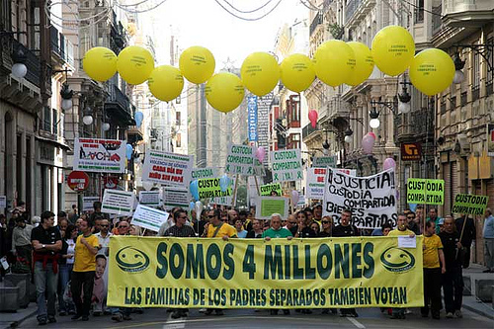

- SOMOS 4 MILLONES
- POR EL DERECHO DE LOS NIÑOS A CRECER CON AMBOS PADRES
- LOS HIJOS DE LOS PADRES SEPARADOS TAMBIÉN VOTAN
- CAMBIOS LEGISLATIVOS YA

 620 100 000
www.projusticia.es/madridnoviembre2011.html
madridnoviembre2011@gmail.com

Recorrido: Puerta del Sol, Preciados, Plaza de Callao. Gran Vía, Alcalá. Paseo de Recoletos, Plaza de Colón.

MANIFESTACIÓN

13 DE NOVIEMBRE DE 2011. Madrid / 12:00 horas
Puerta del Sol a Plaza de Colón

Derogación de las leyes sexistas de la ideología de género
Custodia Compartida sí
Denuncias falsas no
Síndrome de Alienación Parental no

- SOMOS 4 MILLONES
- POR EL DERECHO DE LOS NIÑOS A CRECER CON AMBOS PADRES
- LOS HIJOS DE LOS PADRES SEPARADOS TAMBIÉN VOTAN
- CAMBIOS LEGISLATIVOS YA

 620 100 000
www.projusticia.es/madridnoviembre2011.html
madridnoviembre2011@gmail.com

Recorrido: Puerta del Sol, Preciados, Plaza de Callao. Gran Vía, Alcalá. Paseo de Recoletos, Plaza de Colón.

MANIFESTACIÓN

13 DE NOVIEMBRE DE 2011. Madrid / 12:00 horas
Puerta del Sol a Plaza de Colón

Derogación de las leyes sexistas de la ideología de género
Custodia Compartida sí
Denuncias falsas no
Síndrome de Alienación Parental no

- SOMOS 4 MILLONES
- POR EL DERECHO DE LOS NIÑOS A CRECER CON AMBOS PADRES
- LOS HIJOS DE LOS PADRES SEPARADOS TAMBIÉN VOTAN
- CAMBIOS LEGISLATIVOS YA

 620 100 000
www.projusticia.es/madridnoviembre2011.html
madridnoviembre2011@gmail.com

Recorrido: Puerta del Sol, Preciados, Plaza de Callao. Gran Vía, Alcalá. Paseo de Recoletos, Plaza de Colón.

